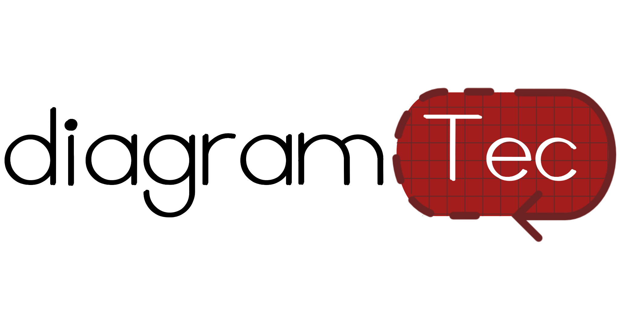
Informe de identidad visual
Diagram Tec
Índice
Introducción……………………………………………………………………………………………..2
Marca……………………………………………………………………………………….……………..3
¿Quienes somos?……………………………………………………………………………….3
Misión/Visión……………………………………………………………………………………..3
ADN de marca……………………………………………………………………………………3
Público objetivo…………………………………………………………………………………..4
Imagen de la Marca……………………………………………………………………………………..5
Imagotipo…………………………………………………………………………………………5
Justificación del Isotipo………………………………………………………………………….5
Naming……………………………………………………………………………………………6
Justificación de la Paleta de Colores………………………………………………………….6
Colores corporativos…………………………………………………………………………….7
Tipografía corporativa…………………………………………………………………………...8
Tipografía secundaria……………………………………………………………………………8
Imagotipo…………………………………………………………………………………………………9
Construcción……………………………………………………………………………………..9
Versiones de color……………………………………………………………………………….9
Positivo/Negativo………………………………………………………………………………...9
Marca gráfica variante………………………………………………………………………….10
Logometría y Cuadrícula de Construcción…………………………………………………..10
Área de protección perimetral…………………………………………………………………10
Reducción mínima permitida…………………………………………………………………..11
Utilización de cromática C.Corp………………………………………………………………11
Utilización de cromática fondos……………………………………………………………….11
Usos incorrectos………………………………………………………………………………..12
Aplicación y Maquetado……………………………………………………………………………...13
Diseño y Prototipo en Figma…………………………………………………………………..13
Mapa de Navegación y Vistas………………………………………………………………...13
Enlace al Prototipo……………………………………………………………………………..13

Introducción

En el ámbito educativo y tecnológico actual, la comunicación visual juega un rol crucial en la asimilación de conceptos complejos, especialmente en áreas vinculadas al análisis de sistemas y la programación. Diagram Tec, como plataforma web diseñada para la creación y gestión interactiva de Diagramas de Flujo de Datos (DFD) dentro de la E.E.S.T. N°1 de Monte Grande , no solo requiere de un sólido desarrollo técnico, sino también de una identidad visual propia que respalde su propósito pedagógico.
La identidad de una herramienta digital es el puente conceptual entre sus funcionalidades y sus usuarios. En el caso de Diagram Tec, el nombre mismo anticipa un equilibrio entre la especificidad de su tarea principal ("Diagram") y el sentido de pertenencia a la comunidad del Tecnológico ("Tec"). Por lo tanto, el diseño de su imagen de marca debe ser capaz de transmitir estos dos pilares: innovación tecnológica y arraigo institucional.
El presente informe de identidad visual expone los fundamentos teóricos y creativos que estructuran la estética de la plataforma. A lo largo de este documento, se justifica la selección de una tipografía limpia y geométrica que evoca orden, estructura y modernidad , así como la construcción de un imagotipo minimalista cuyas formas simulan nodos interactivos y secuencias lógicas. Asimismo, se detalla una paleta cromática estratégica que combina tonos neutros para optimizar la legibilidad y reducir la fatiga visual, con los colores rojo y bordó característicos de la institución, asegurando un contraste profesional que denota seriedad, formalidad y pertenencia escolar.
A través de estos elementos, la identidad visual de Diagram Tec deja de ser un componente puramente estético para transformarse en un recurso funcional que acompaña la misión del proyecto: transformar la enseñanza de los flujos de datos en una experiencia moderna, accesible y eficiente

Marca

¿Quiénes somos?
Somos el equipo de desarrollo técnico de la Escuela de Educación Secundaria Técnica N°1 (E.E.S.T. N°1) de Monte Grande, especializado en la orientación de Programación. Bajo la mentoría del profesor Diego Callamullo en la materia PISWD , hemos diseñado e implementado una plataforma web interactiva nacida de las aulas de código. Nuestro equipo está estructurado bajo roles profesionales para garantizar la viabilidad y excelencia del sistema:
- Dirección y Arquitectura Back-End: Maite Vázquez (1° Líder).
- Dirección General y Estrategia de Marketing: Nayla Gómez (2° Líder).
- Desarrollo de Interfaz y Experiencia de Usuario (Front-End): Santiago Álvarez y Leandro Pereyra.
- Arquitectura de Datos y Documentación Técnica: Joaquín Villalva.
Misión / Visión
- Misión: Transformar y optimizar la enseñanza y el aprendizaje de conceptos relacionados con el flujo de datos dentro de la institución. Buscamos erradicar las metodologías obsoletas basadas en gráficos estáticos, proporcionando una herramienta digital, interactiva y moderna que centralice el contenido académico y permita una interacción fluida entre docentes y alumnos.
- Visión: Posicionarse como el ecosistema tecnológico estándar y de referencia pedagógica para el modelado de sistemas en la comunidad educativa del Tecnológico. Apuntamos a expandir nuestras capacidades de software (como la conversión automatizada de imágenes a estructuras vectoriales editables) para consolidar un aprendizaje de la informática puramente dinámico, práctico y adaptado a las demandas actuales.
ADN de marca
El ADN de Diagram Tec sintetiza los valores innegociables que rigen tanto el desarrollo del software como su proyección visual:
- Identidad Institucional: Orgullo y sentido de pertenencia directa a la comunidad escolar técnica.
- Estructura y Lógica: El orden formal, la claridad geométrica y el rigor analítico inherentes al diseño de sistemas informáticos.
- Innovación Pedagógica: Romper los paradigmas de la educación estática mediante soluciones tecnológicas dinámicas, interactivas y accesibles.

Público objetivo
- Perfil Principal (Académico): La comunidad educativa interna del Tecnológico, dividida en dos roles esenciales descritos en nuestra arquitectura de datos:
  - Docentes: Profesionales del área de informática y análisis de sistemas que requieren administrar clases virtuales, compartir guías y evaluar la lógica de los estudiantes.
  - Estudiantes: Alumnos que necesitan interactuar con los diagramas, realizar modificaciones de forma autónoma, unirse a aulas virtuales y asimilar conceptos de forma práctica.
- Perfil Secundario (General): Cualquier usuario, analista de sistemas independiente o estudiante externo interesado en comprender, desarrollar y estructurar Diagramas de Flujo de Datos (DFD) de forma clara y centralizada.

Imagen de la Marca

Imagotipo
La marca gráfica de Diagram Tec se define estructuralmente como un imagotipo. Está constituida por un elemento tipográfico de alta legibilidad y un símbolo gráfico complementario que evoca la naturaleza digital del sistema. Ambos componentes conviven en perfecta armonía visual bajo una composición fija, pero poseen la flexibilidad de funcionar de forma independiente según las necesidades de la interfaz o el soporte.
Justificación del Isotipo (Variante Secundaria)

El diseño de la variante secundaria de "Diagram Tec" adopta una estética compacta, estructurada y geométrica, ideal para aplicaciones que requieran una presencia visual condensada y de alto impacto en entornos digitales reducidos como perfiles de redes sociales, favicons o marcas de agua.
- Composición y Simbología Lógica: Esta versión presenta una estructura unificada basada en un contenedor circular. En el centro geométrico destacan las iniciales "dT" entrelazadas en color blanco lineal, haciendo alusión directa al nombre de la plataforma. El fondo del círculo incorpora una cuadrícula o grilla técnica de color bordó (#6D2323) que evoca de forma inmediata los planos de diseño, las hojas de cálculo lógicas y el área de trabajo milimetrada de un editor de diagramas de flujo.
- El Flujo Dinámico: Envolviendo parcialmente la estructura circular, se incluye una línea discontinua con una flecha apuntando hacia la izquierda en tono bordó (#6D2323), simulando un arco de retorno o bucle de iteración lógica. Este elemento refuerza conceptualmente la secuencia, el dinamismo y el flujo constante de datos, que es el núcleo funcional del sistema.
- Versatilidad Digital: Al estar concebida dentro de un marco circular bien definido, esta variante ofrece una funcionalidad excepcional en la interfaz de usuario (UI). Su composición compacta evita la dispersión visual, garantizando que la marca conserve su peso gráfico, legibilidad y equilibrio tanto en fondos claros como en interfaces web complejas. Además, su formato delimitado la vuelve idónea para ser utilizada como icono de aplicación móvil, sello de carga (spinner) o estampado en uniformes técnicos.

Naming
La construcción semántica del nombre comercial responde a una estrategia de claridad conceptual instantánea para el usuario:
- "Diagram": Funciona como el descriptor técnico directo. Su propósito es que cualquier persona identifique de inmediato que la plataforma está destinada a la creación y gestión de diagramas de flujo de datos.
- "Tec": Funciona como la raíz de anclaje institucional. Refuerza el arraigo, el sentido de pertenencia local y denota que es una herramienta nacida por y para la comunidad del Tecnológico.

Justificación de la Paleta de Colores
La identidad cromática de "Diagram Tec" está estructurada bajo una premisa de armonía visual, claridad didáctica y un fuerte sentido de pertenencia institucional. Está diseñada estratégicamente para guiar la experiencia del usuario (UX) dentro del entorno educativo, optimizar la legibilidad de la lógica de programación y destacar los elementos de interacción clave en el editor web y las aulas virtuales.
La paleta se compone de los siguientes códigos hexadecimales oficiales, distribuidos bajo el criterio técnico de diseño digital (60-30-10):
- Color de Fondo y Estructura Principal (60%): Se adopta el Blanco Puro (#FFFFFF) como tono predominante de la interfaz. Aporta un entorno completamente limpio, minimalista y despejado que simula un lienzo de trabajo académico, ideal para aplicaciones de software educativo, garantizando una estructura ligera y ordenada.
- Color de Contraste y Tipografía General (30%): Se establece el Crema Suave (#FEF9E1). Su uso está destinado a la delimitación de contenedores secundarios, fondos de tarjetas informativas, bloques de notas y bordes del espacio de trabajo. Este tono cálido contrasta sutilmente con el fondo principal, facilitando la lectura prolongada y reduciendo notablemente la fatiga visual de alumnos y profesores.
- Colores de Acento y Elementos de Acción (10%): Se incorporan los tonos Rojo Institucional (#A31D1D) y Bordó (#6D2323). Estos colores corporativos, que refuerzan la identidad visual con el Tecnológico, se reservan exclusivamente para captar la atención del usuario en componentes de alta jerarquía. Se aplican en títulos principales (tipografía Geomath 3), botones de acción clave (como "Crear Clase", "Guardar Diagrama" o "Generar Copia"), alertas del sistema y estados activos en los menús de navegación (hover).

Colores corporativos
En conjunto, la paleta comunica una identidad minimalista, profesional y confiable. La coherencia cromática entre el logo, las tipografías y elementos gráficos permiten que la marca mantenga una imagen consistente.
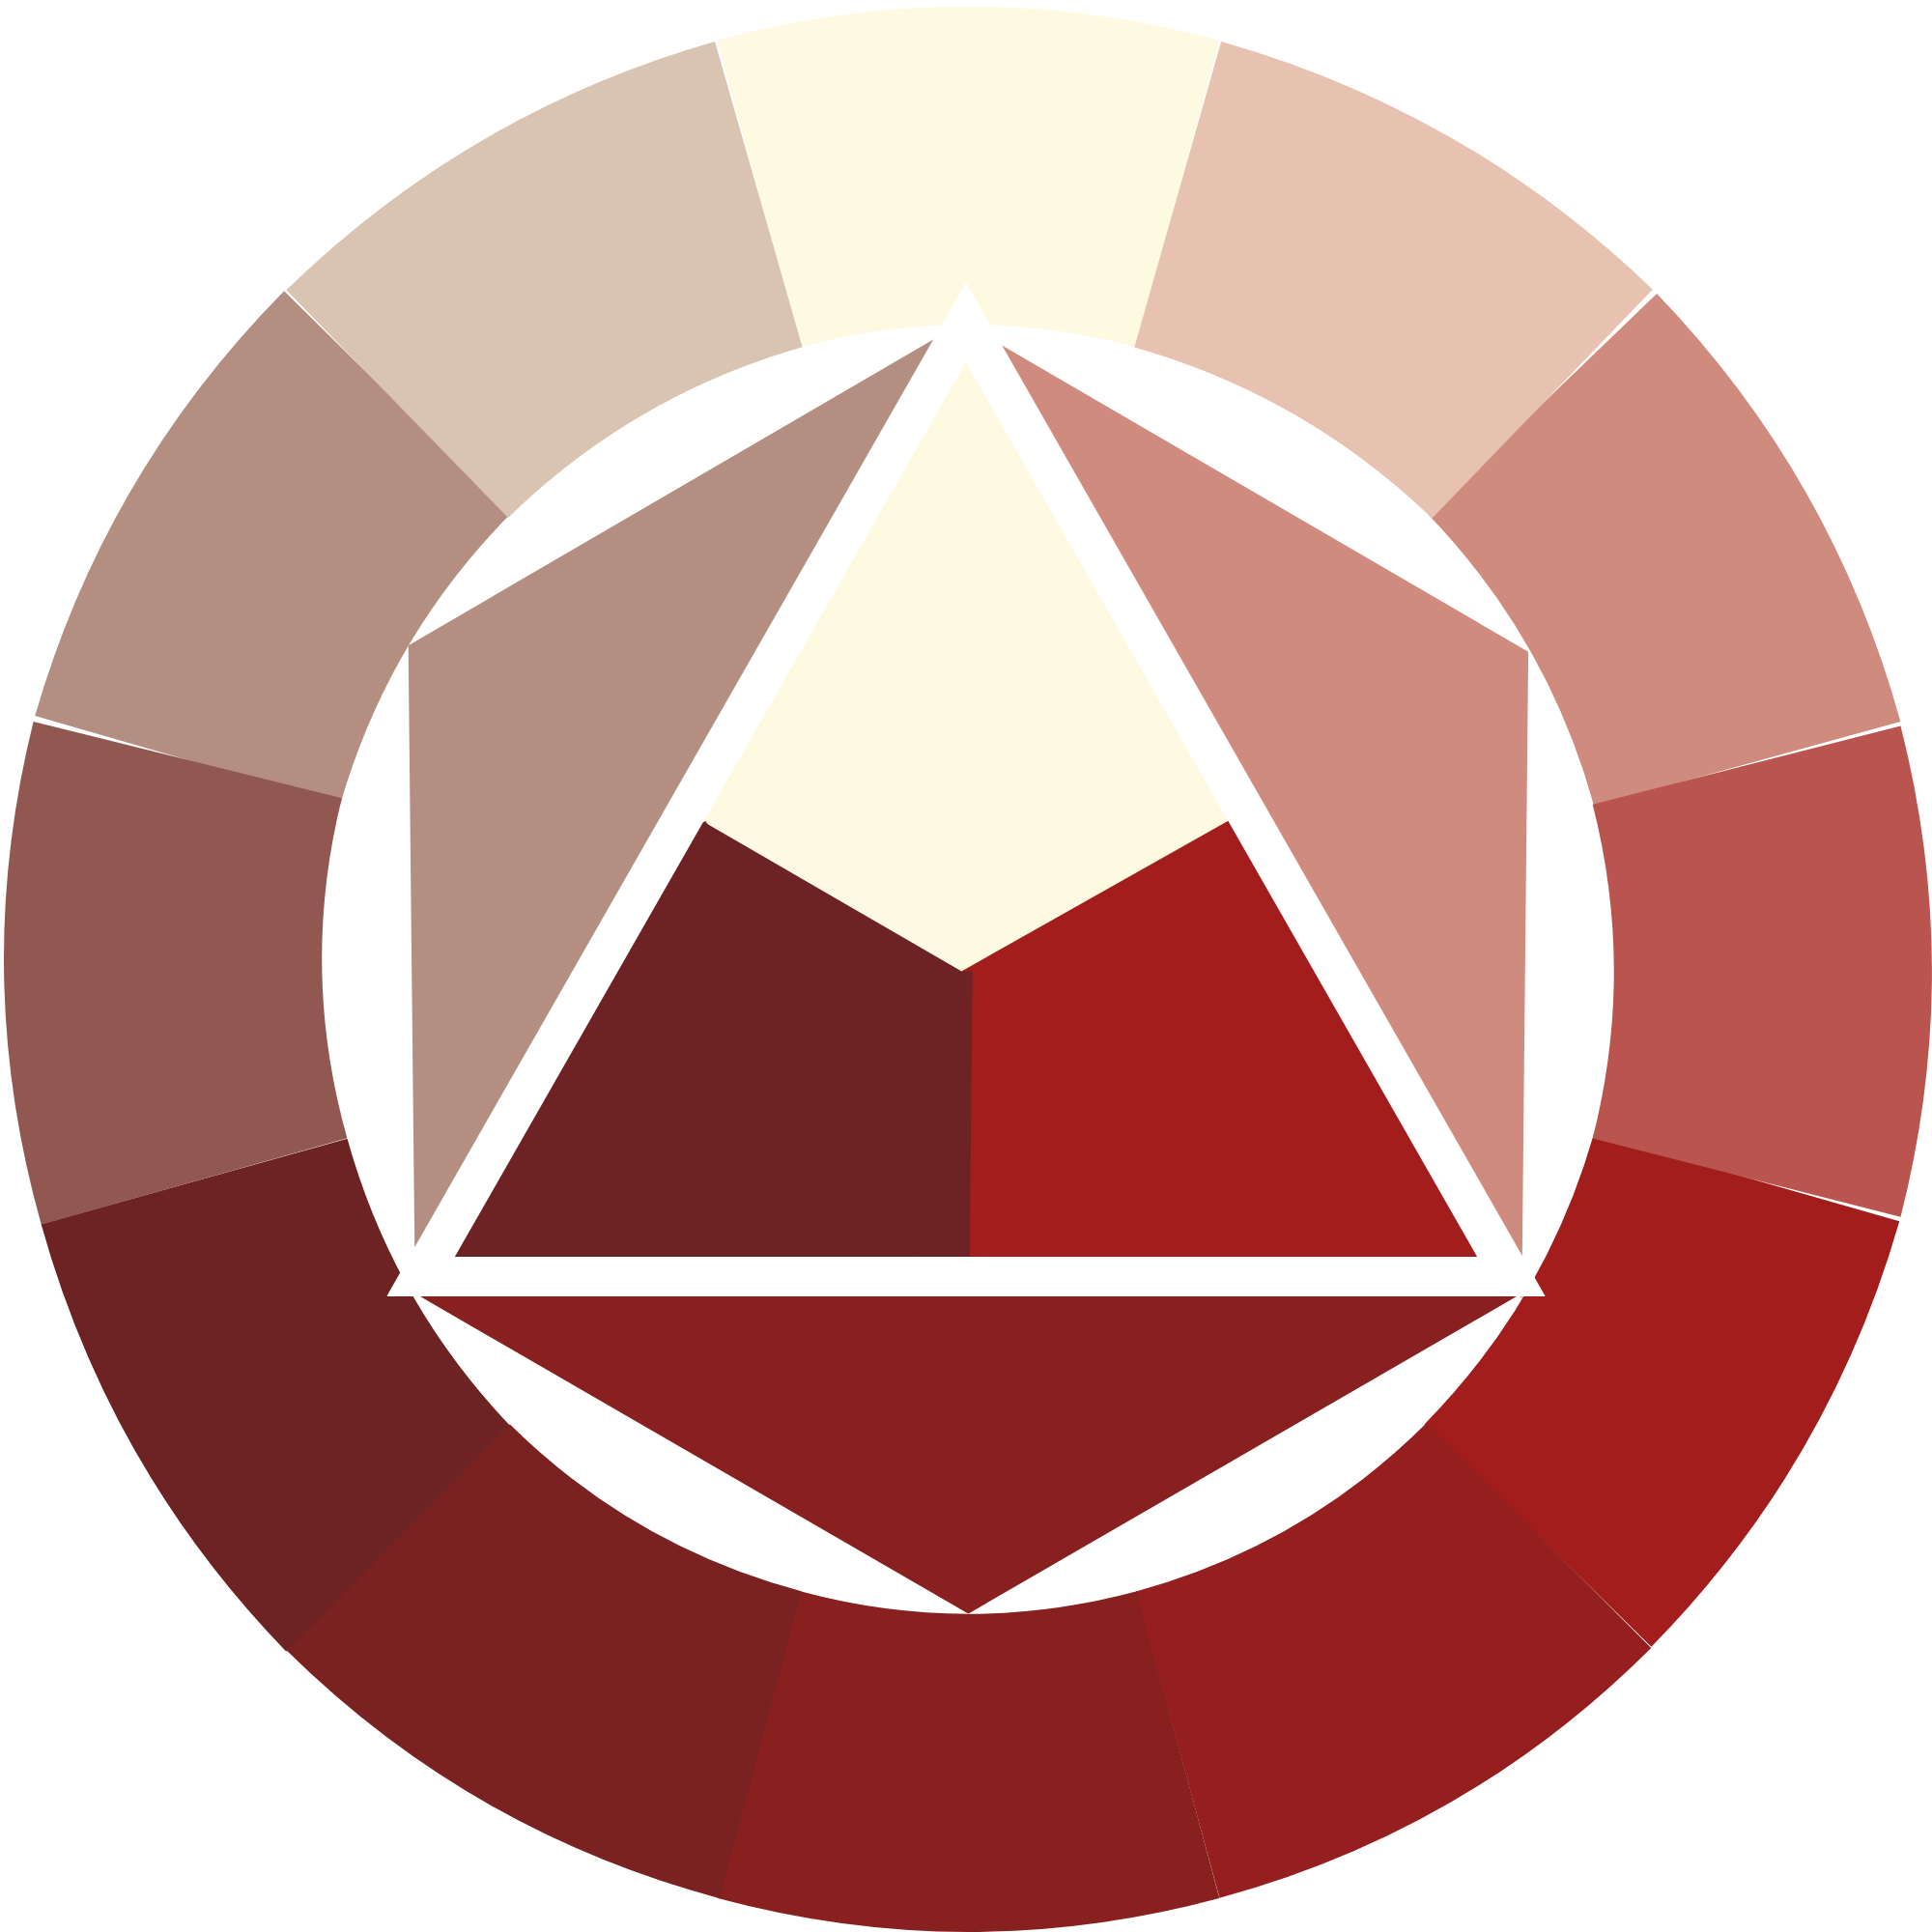
- Primarios: Son los colores fundamentales. No se pueden obtener mezclando otros colores y sirven como base para cerrar todos los demás colores del círculo cromático.
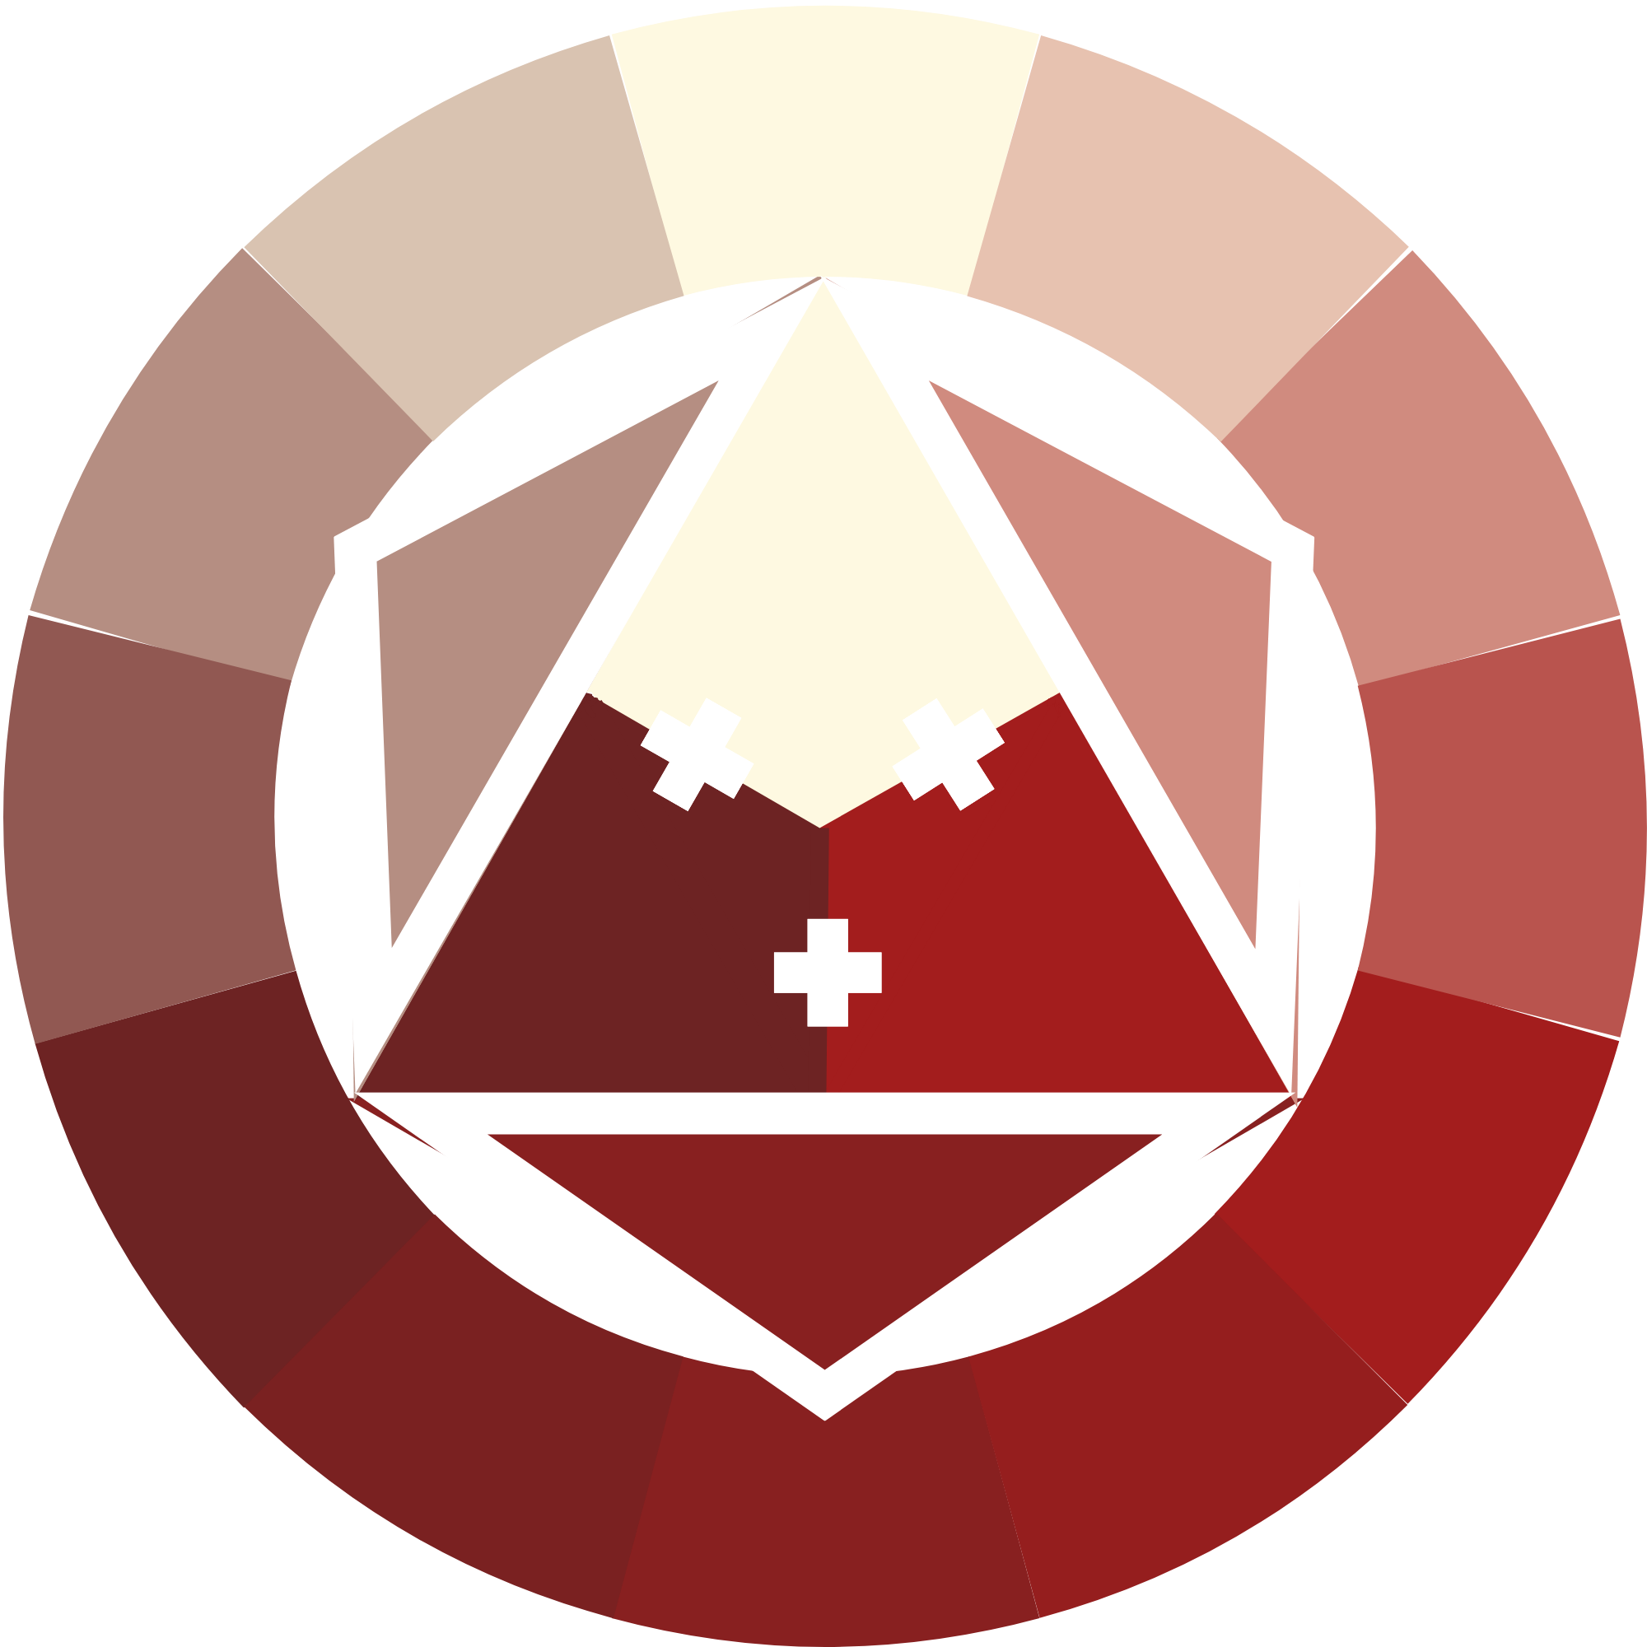
- Secundarios: Se obtienen al mezclar partes iguales de dos colores primarios. Son el segundo nivel en la construcción del círculo cromático.

- Terciarios: Se crean al mezclar un color primario con un color secundario adyacente. Estos colores tienen una mezcla más compleja y varían en matices.
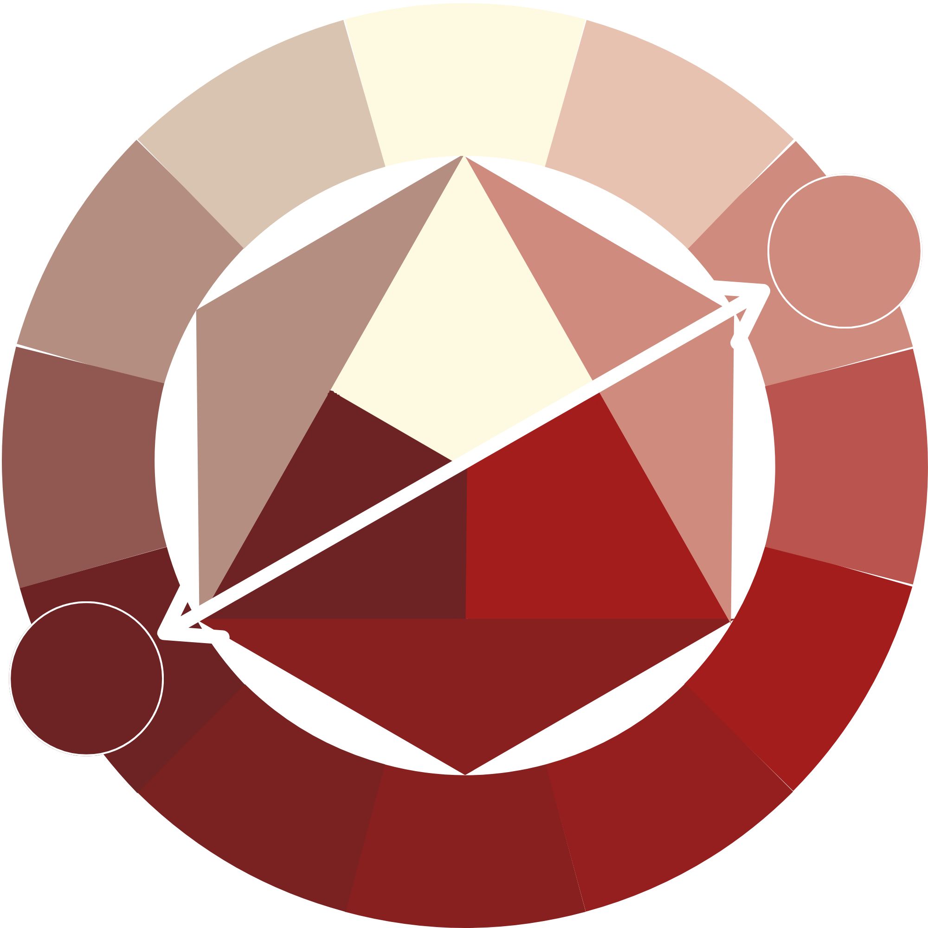
- Complementario: Son aquellos colores que se encuentran opuestos entre sí dentro del círculo cromático.
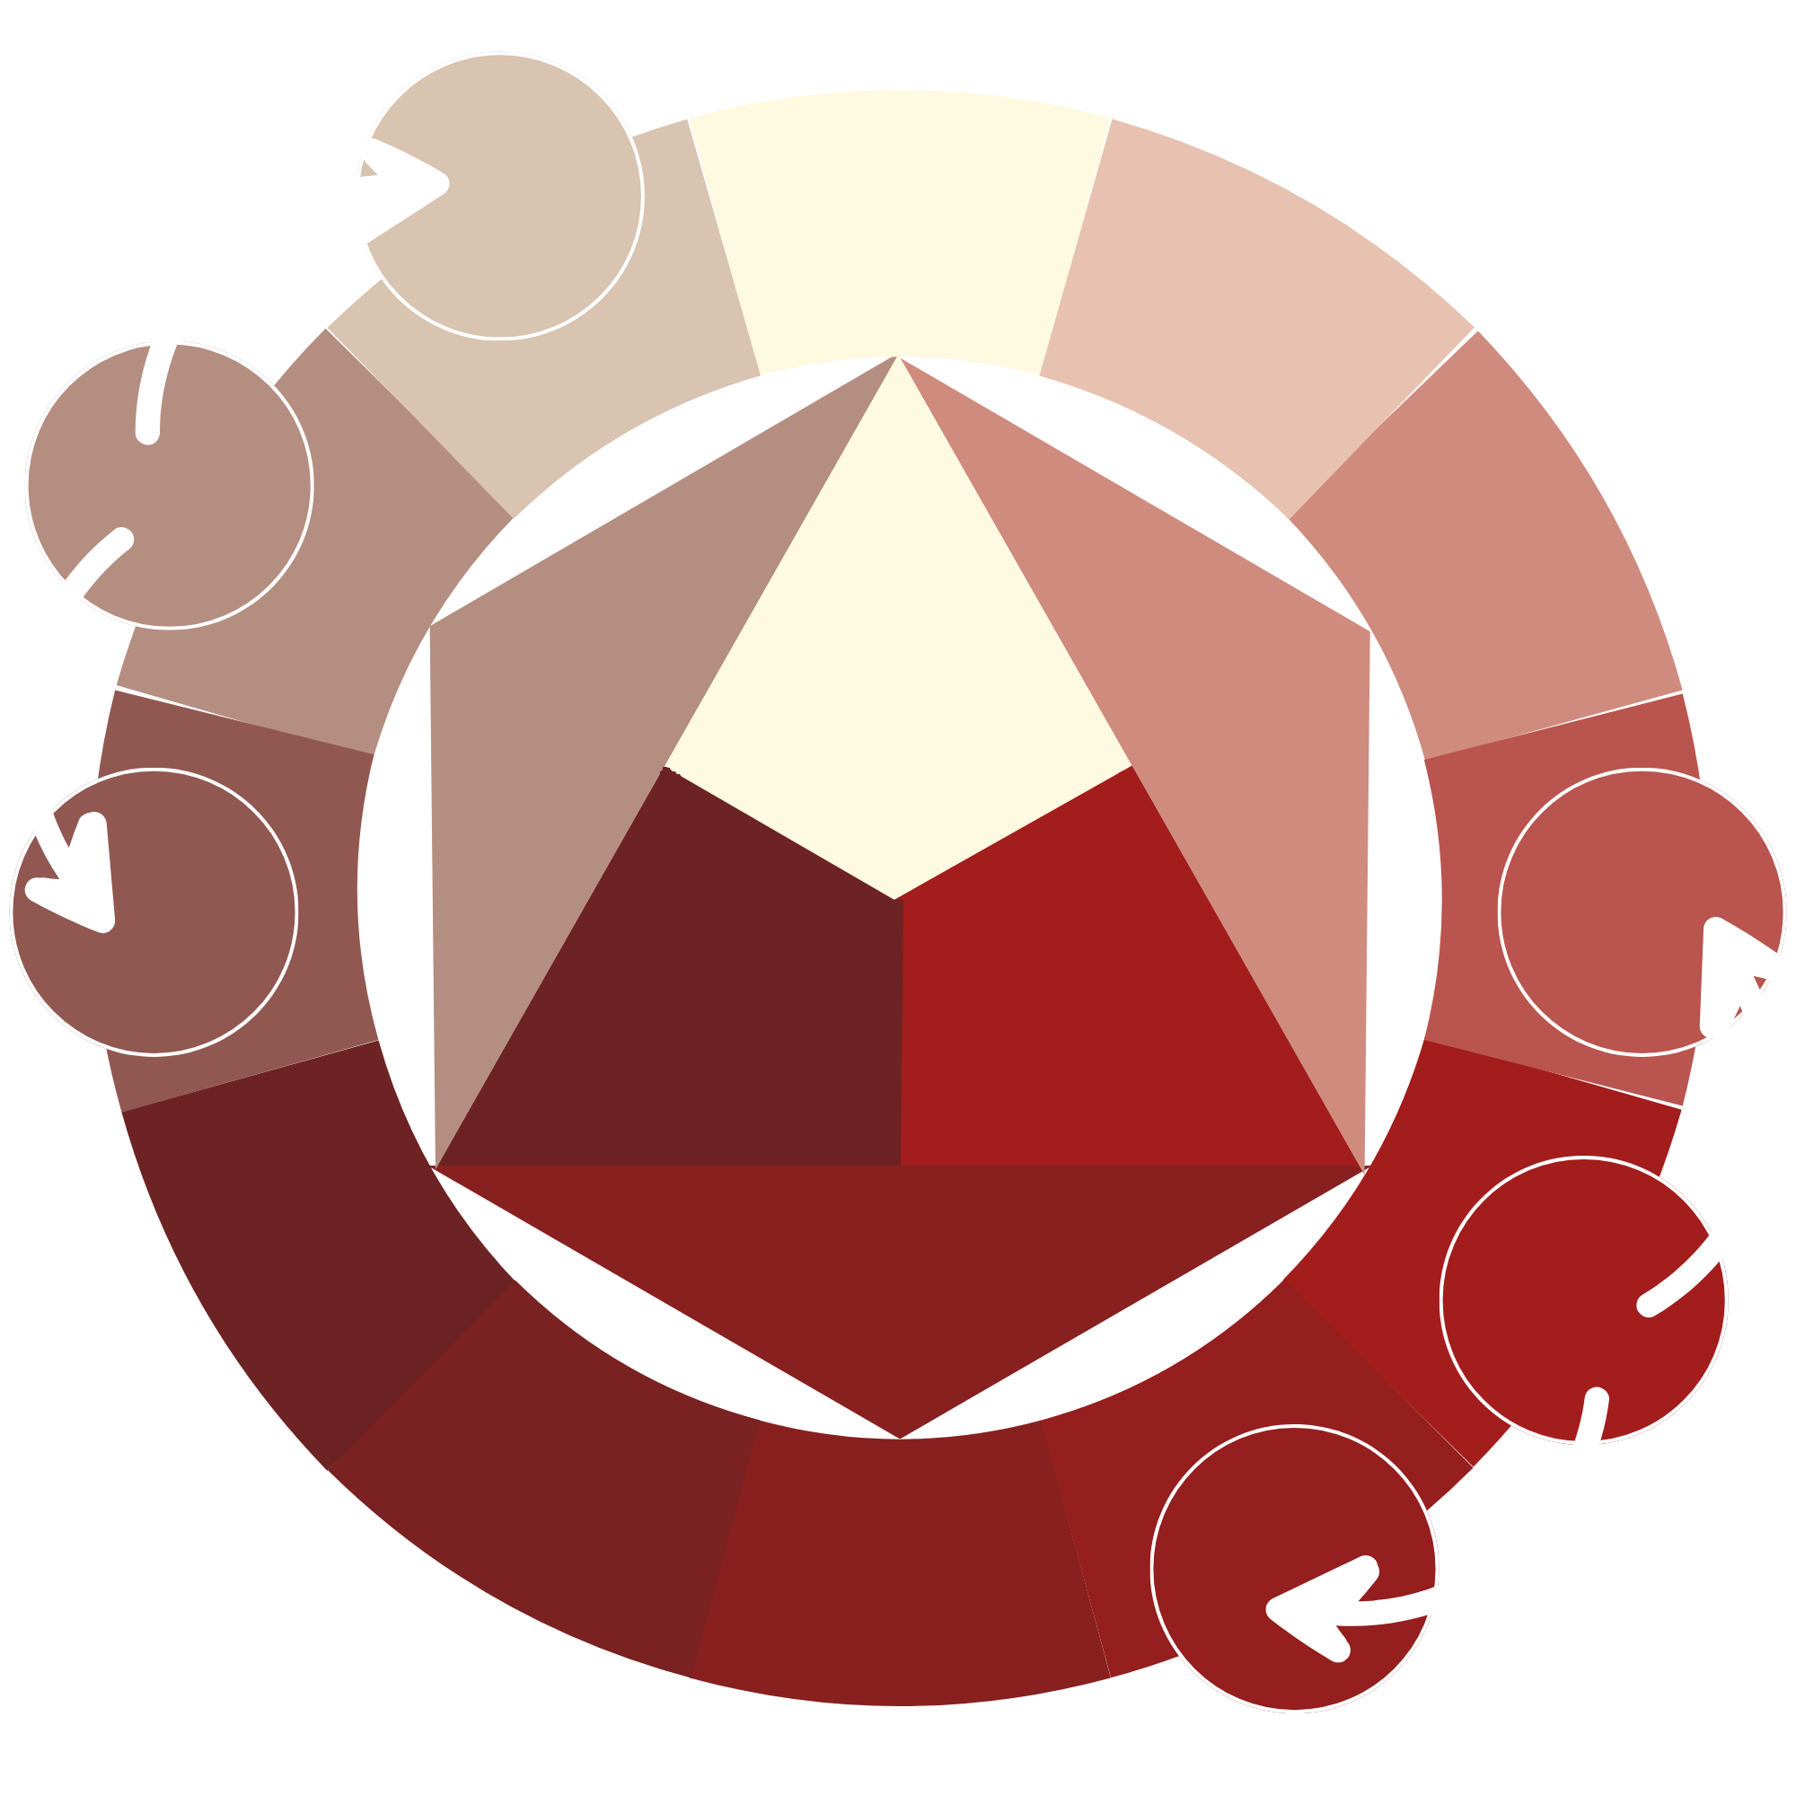
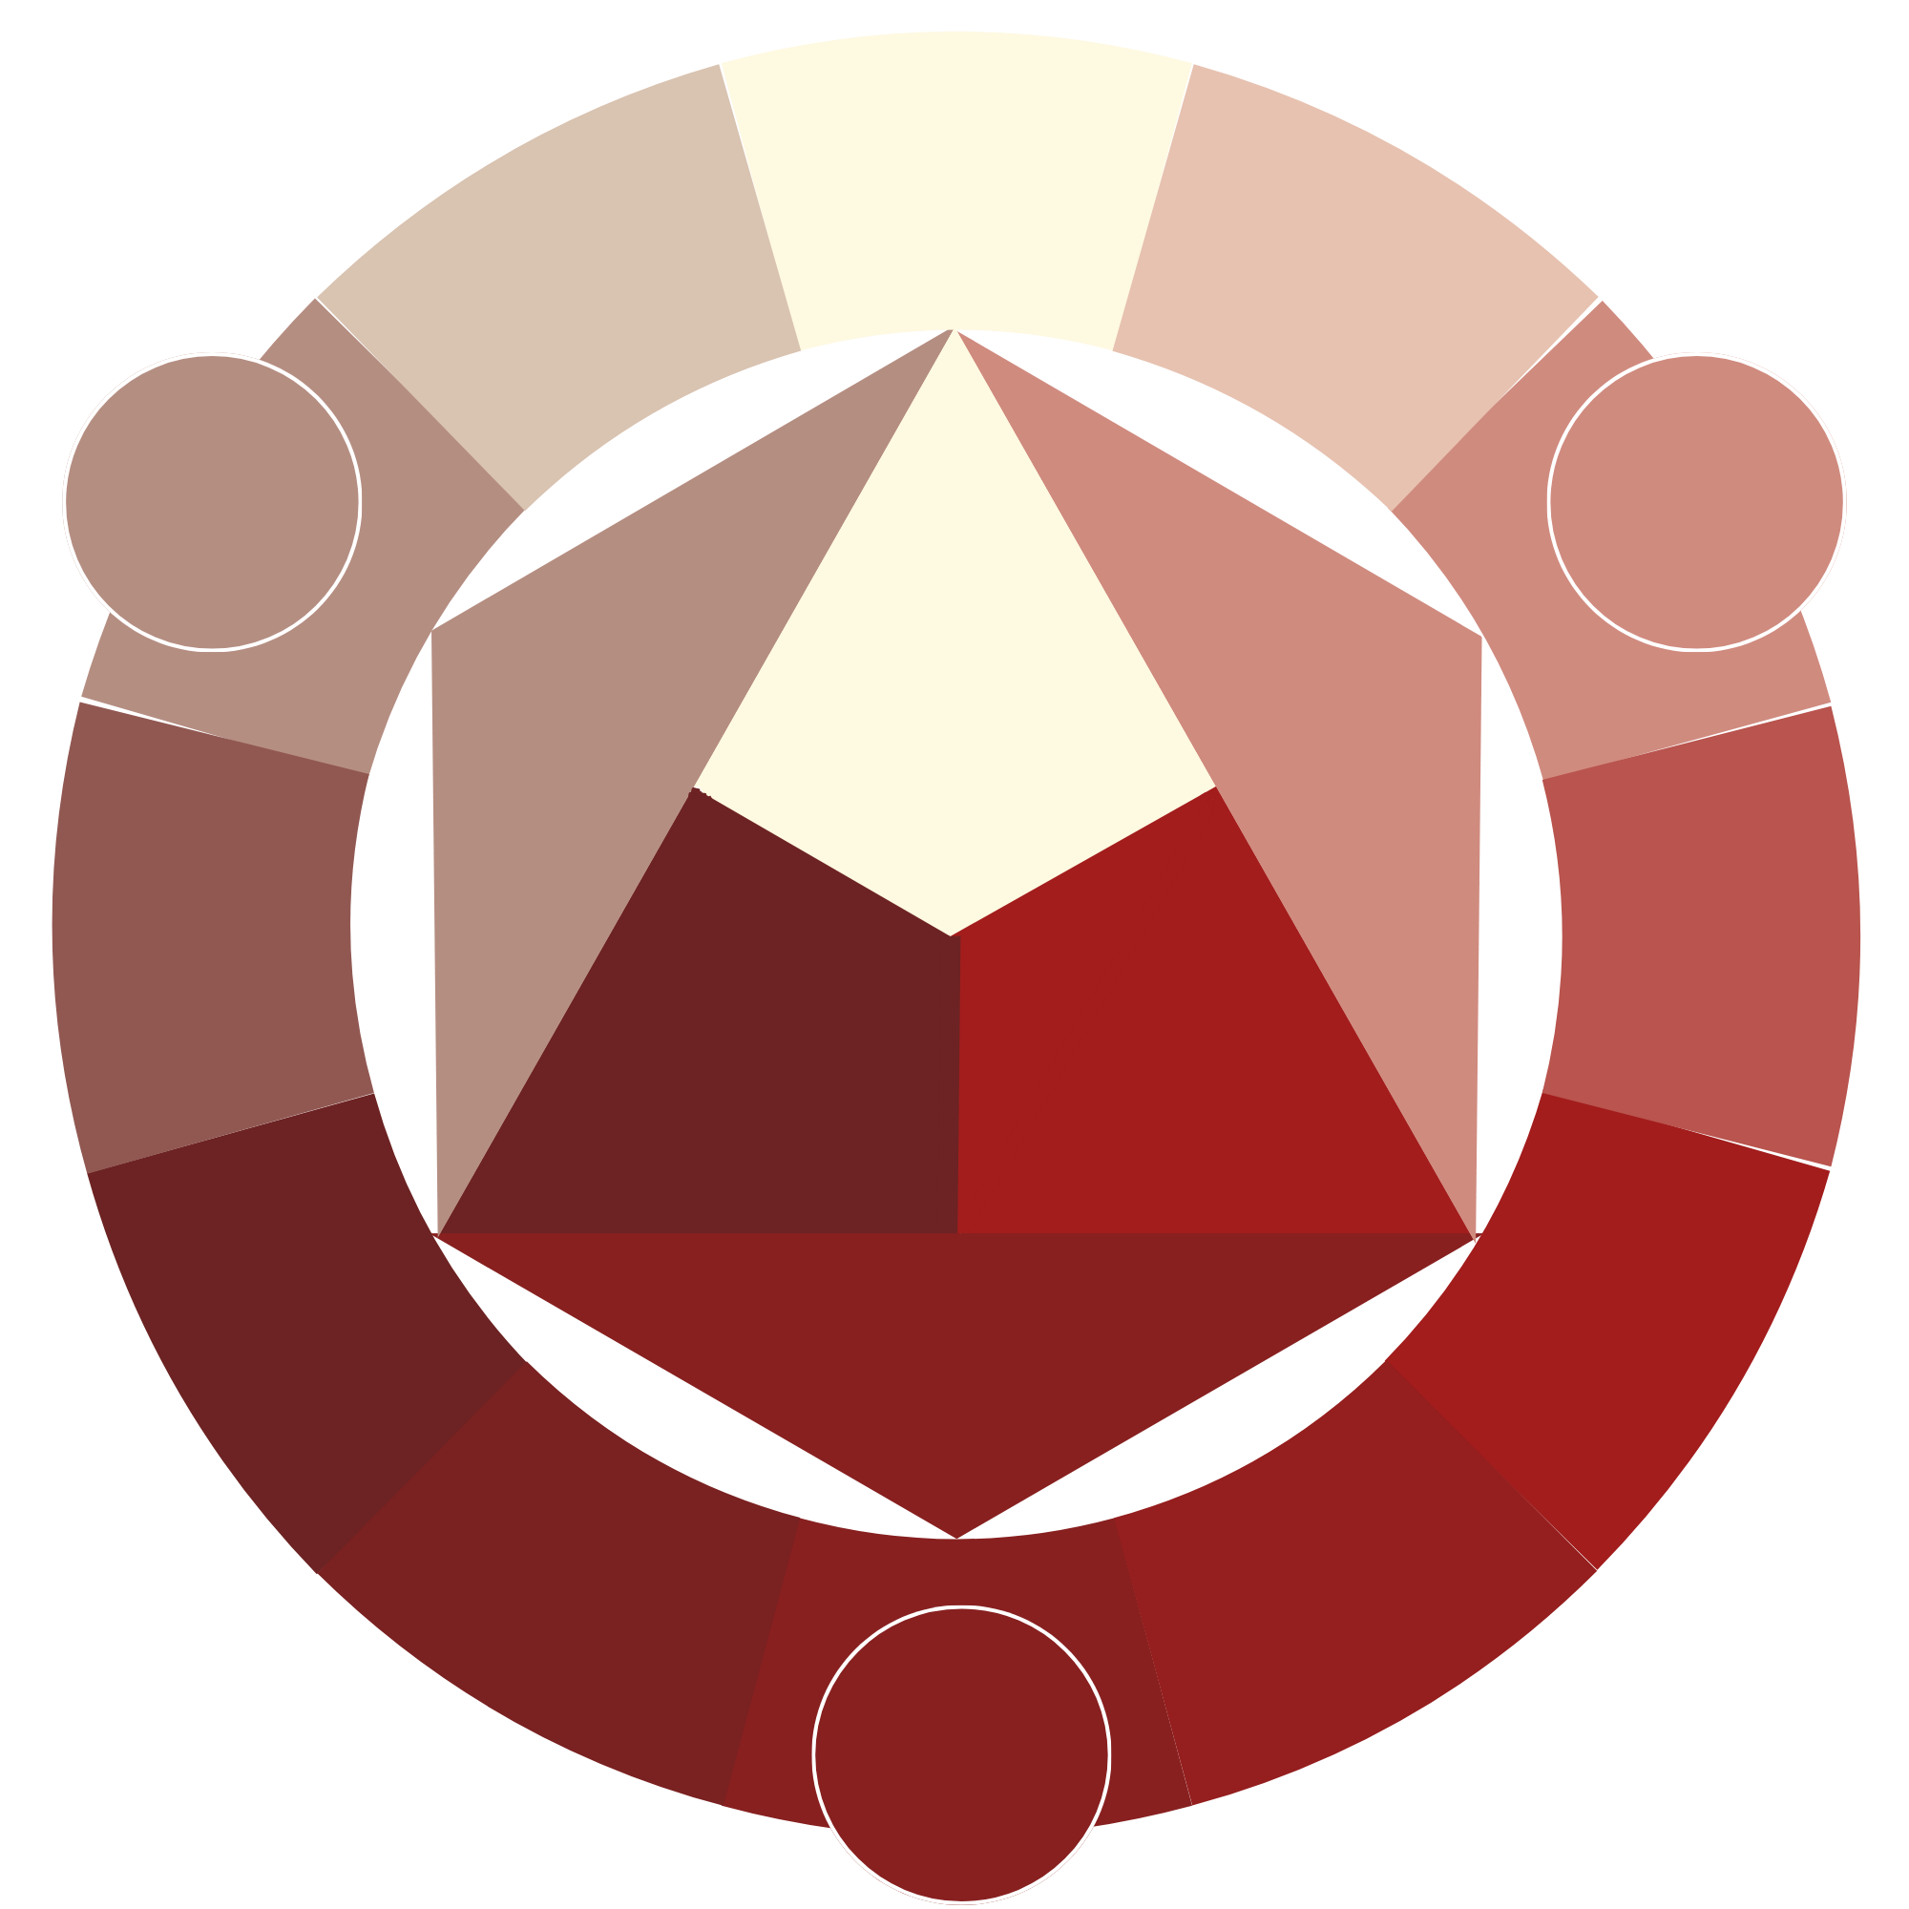
- Analógico: Son colores que se encuentran uno junto al otro dentro del círculo cromático.

- Triada: Tres colores que están equidistantes entre sí en el círculo cromático.

- Tétrada: Cuatro colores formados por dos pares de colores complementarios.
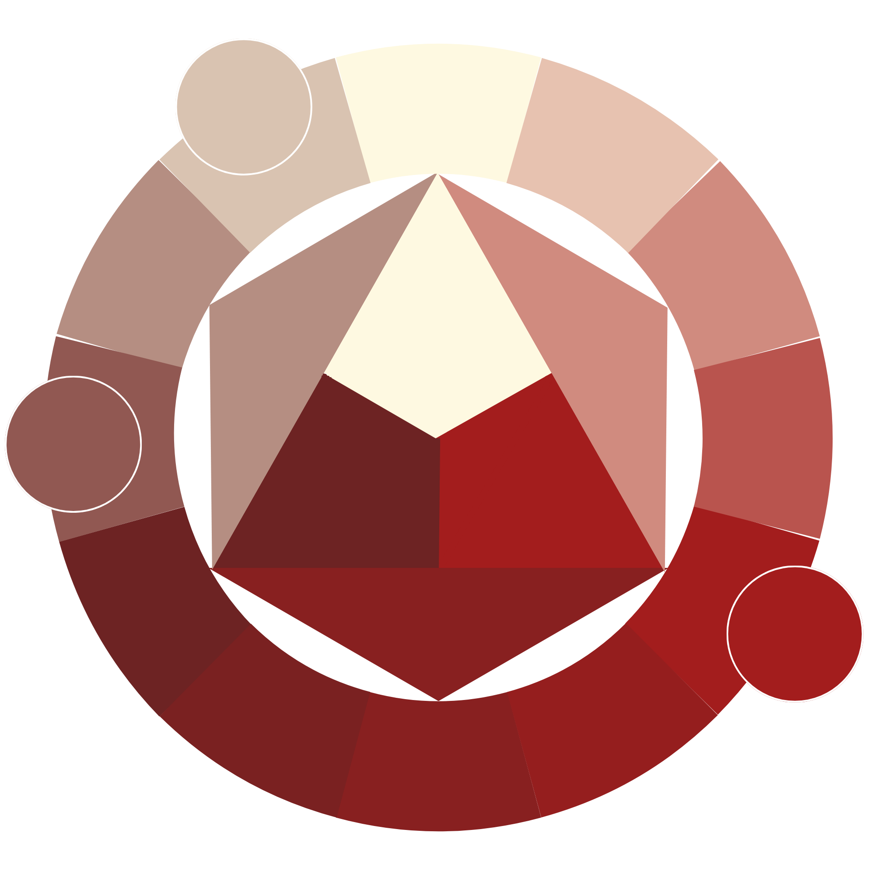
- Complementario dividido: Consiste en un color base y los dos colores adyacentes al opuesto en el círculo cromático.
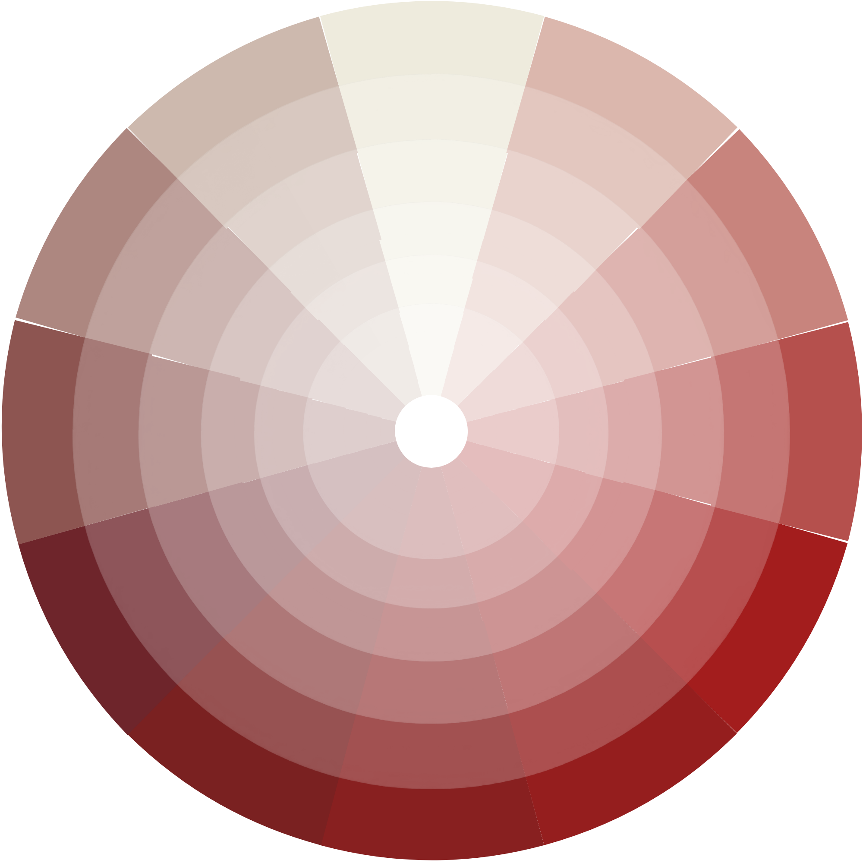
- Monocromático: Se basa en un solo color (tono) y sus variaciones de valor y saturación. Incluye tonos mas claros (con blanco), mas oscuros (con negro) y menos saturados del mismo color.

Tipografía corporativa
- Fuente Principal de Identidad: Geomath3
  - Estilo y Morfología: Es una fuente tipográfica de características puramente geométricas, de trazo limpio, uniforme y de estética moderna .Carece de remates o serifas, lo que le confiere un aspecto digital pulido.
  - Justificación de Uso: Esta tipografía fue seleccionada de forma estratégica porque evoca de manera directa nociones de orden, precisión matemática y estructuración lógica. Estos conceptos se encuentran íntimamente ligados a la naturaleza y construcción de los Diagramas de Flujo de Datos. Su uso queda reservado en exclusiva para la composición de la marca gráfica, títulos principales de las secciones del sitio web y portadas de informes institucionales.
Tipografía secundaria
- Fuente de Lectura y Sistema: Inter / Montserrat (Alternativa universal de sistema: Sans-Serif / Arial)
  - Estilo y Morfología: Familias tipográficas de palo seco, de código abierto y optimizadas específicamente para la legibilidad en pantallas de dispositivos digitales de alta y baja resolución.
  - Justificación de Uso: Dado que la plataforma web aloja grandes volúmenes de texto técnico, tales como el Diccionario de Datos, las sentencias SQL de creación de tablas y los paneles de validación lógica del sistema , se requiere una fuente tipográfica secundaria que garantice una lectura fluida. Su diseño limpio y la amplitud de sus ojos tipográficos reducen de forma drástica la fatiga visual de alumnos y profesores durante sesiones prolongadas de estudio o edición de archivos JSON. Se aplicará en todos los textos de párrafos, tablas, campos de formularios de registro y menús de navegación secundarios.

ImagotipoConstrucción
El imagotipo responde a corrientes de diseño minimalista y geométrico. Se compone de tres piezas clave que sintetizan la lógica matemática de la plataforma:
- Contenedor Redondeado (Nodo): La palabra "Tec" se halla encerrada en una figura geométrica de bordes suavizados. Esta forma simula un nodo o bloque de proceso de un DFD o un botón interactivo de software. Las esquinas redondeadas suavizan la estética, haciéndola accesible y amigable.
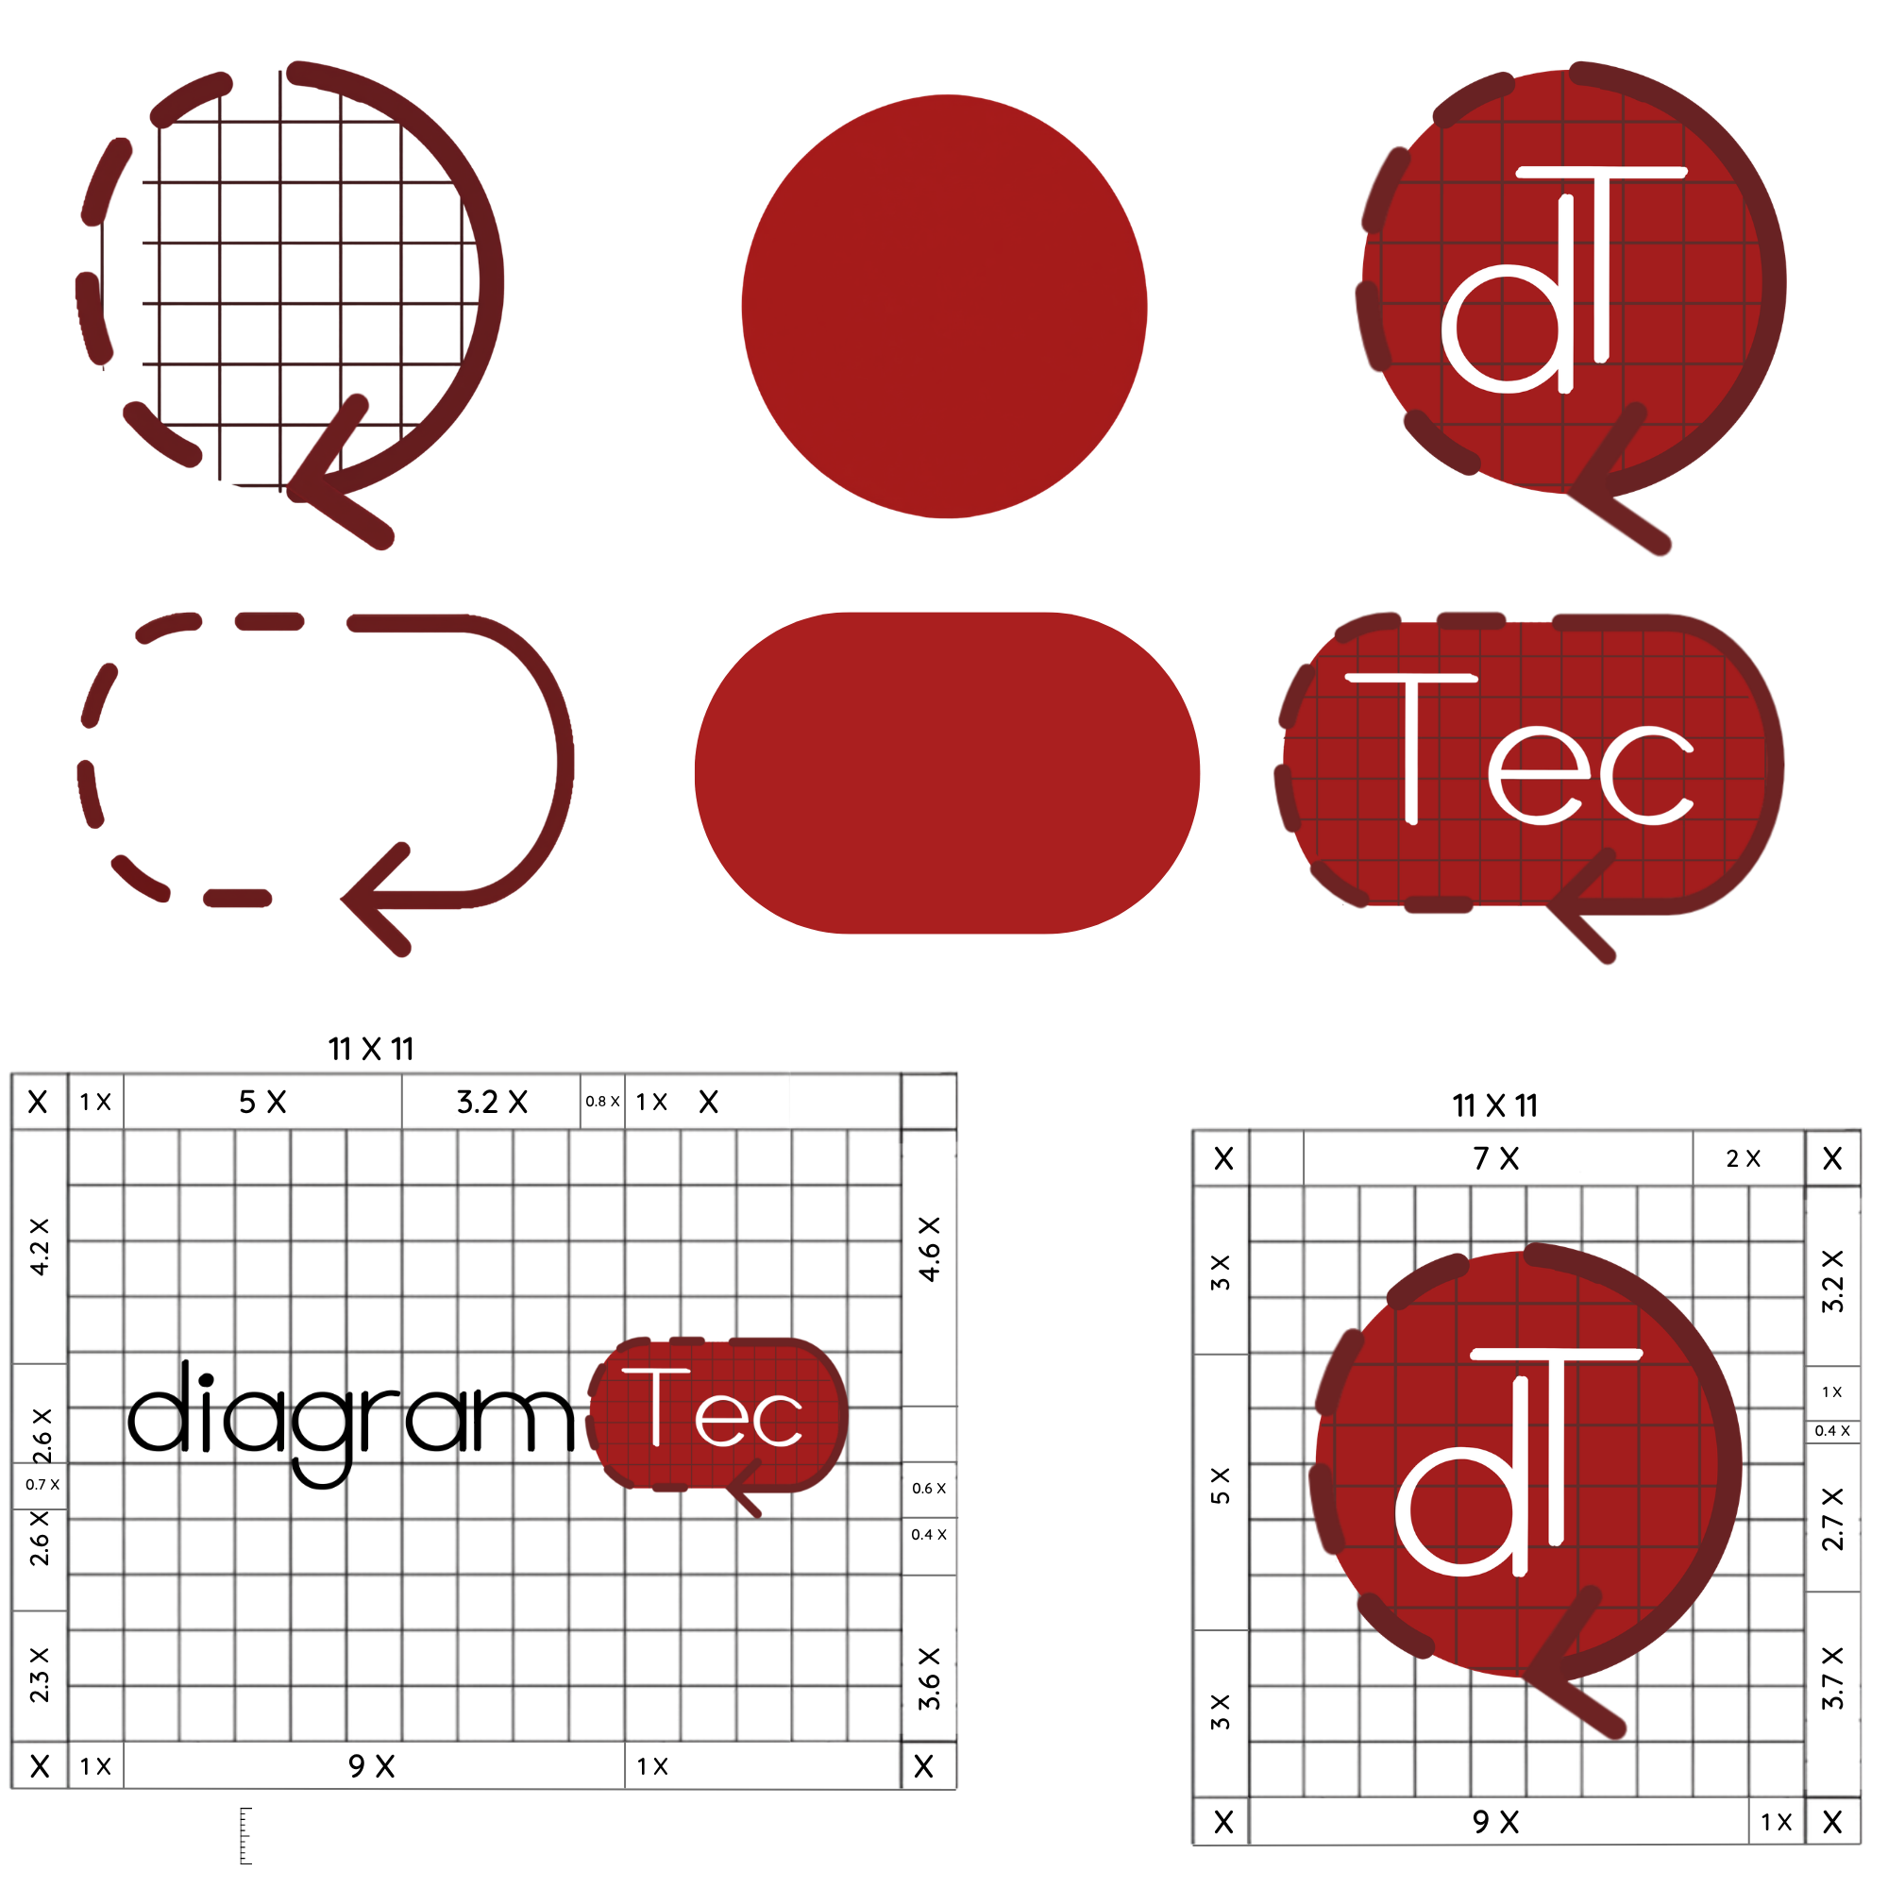
- Flecha Dinámica: Un vector en forma de flecha se integra a la composición gráfica. Su presencia tipifica la dirección, la secuencia lógica y el flujo continuo de la información, elementos de diseño esenciales en cualquier análisis de procesos.
- Bloque Tipográfico: El término "Diagram" se presenta de forma exenta, limpia y alineada con la geometría general del isotipo.
Versiones de color
La aplicación cromática estándar de la marca gráfica principal exige el uso exclusivo de los colores de la paleta oficial:
- La palabra "Diagram" y los trazados de la flecha se ejecutan en Bordó Institucional (#6D2323).
- El contenedor del nodo interactivo se destaca en Rojo Tecnológico (#A31D1D) con el texto "Tec" calado en el tono claro de contraste.
- El uso sobre fondos debe restringirse a las superficies claras autorizadas para garantizar el descanso de la vista.
Positivo / negativo
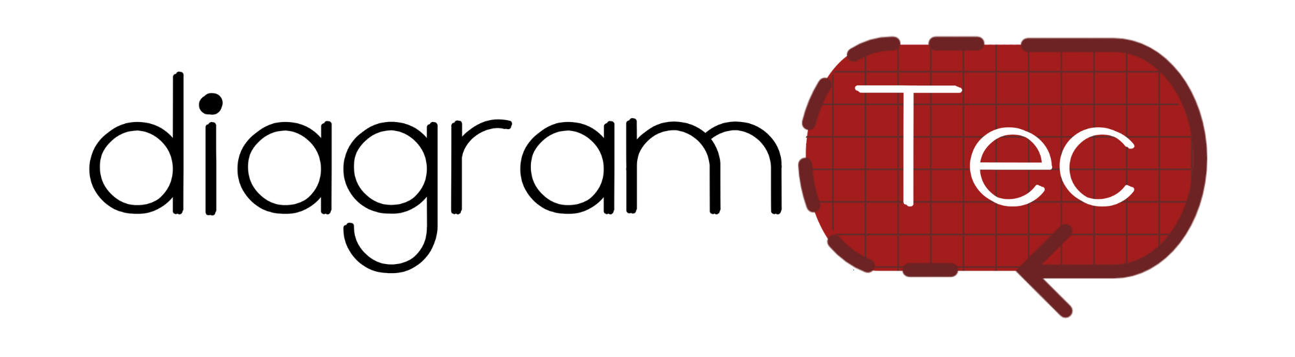
- Versión Positiva (Uso estándar): Destinada a aplicaciones sobre fondos de color crema (#FEF9E1) o blanco puro. Los textos y vectores se expresan en las tonalidades oscuras de la paleta (#6D2323 y #A31D1D).
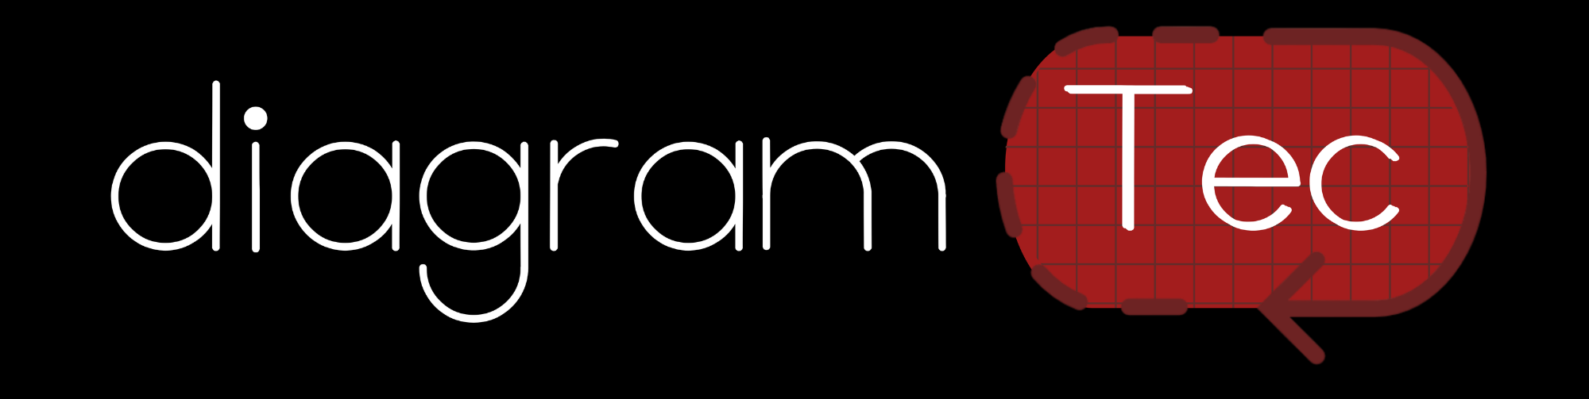
- Versión Negativa (Uso inverso): Obligatoria para aplicaciones sobre fondos oscuros corporativos (como bloques de cabecera bordó o rojos). En este caso, el texto "Diagram", la flecha y los contornos del nodo se transforman completamente al color claro neutro (#FEF9E1) o blanco, manteniendo el contraste exigido.

Marca gráfica variante
Para entornos donde el espacio horizontal sea severamente limitado, se aprueba la versión alternativa vertical o el uso exclusivo del Isotipo. El isotipo consiste únicamente en el botón redondeado que encierra la palabra "Tec" junto a su flecha secuencial dinámica. Esta variante es la firma oficial para el favicon de la pestaña del navegador, los iconos de las aplicaciones móviles, los avatares de los perfiles de usuario en la base de datos y los botones mínimos de la interfaz de edición.
Logometría y Cuadrícula de Construcción
La marca gráfica secundaria se inscribe en un plano cartesiano de proporciones fijas, estructurado a partir del círculo exterior y su grilla técnica interna. El grosor del trazo lineal de las iniciales "dT" y el radio de la flecha de flujo perimetral guardan una relación matemática constante basada en vectores limpios. Se prohíbe terminantemente el rediseño libre o la alteración de estos elementos; cualquier ampliación o reducción debe realizarse de manera estrictamente proporcional, manteniendo bloqueada la relación de aspecto (aspect ratio) para evitar distorsiones en la interfaz.
Área de Protección Perimetral
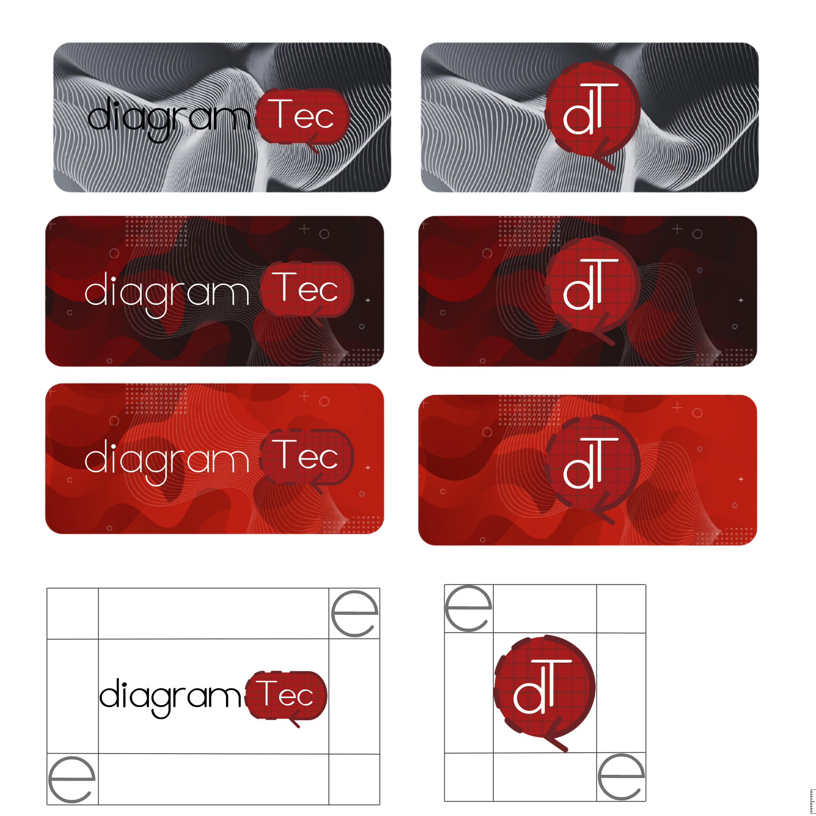
Con el objetivo de aislar la marca gráfica de ruidos visuales o elementos de código que afecten su legibilidad y reconocimiento, se delimita un área de protección obligatoria en todo su perímetro. Este espacio de respeto o seguridad es equivalente al ancho total de la letra "e" central en la escala en que se encuentre reproduciendo la marca. Ningún elemento tipográfico externo, línea de división de la interfaz web, texto de programación visible o borde de contenedor podrá invadir esta zona de seguridad.
Reducción Mínima Permitida
- Entorno Analógico (Impresión): La marca gráfica en su variante circular no podrá ser reducida a un diámetro inferior a los límites físicos donde las líneas finas de la cuadrícula de fondo o el trazo de la flecha perimetral pierdan definición debido a la ganancia de punto en imprenta.
- Entorno Digital (Pantallas): En interfaces web y dispositivos móviles de alta o baja resolución, se garantiza la legibilidad mediante la optimización de los vectores del editor. En formatos críticos de tamaño extremo (como favicons de pestañas de navegación o avatares de usuario reducidos en el menú), se autoriza la simplificación de la marca, utilizando de forma aislada las iniciales "dT" limpias (removiendo temporalmente la cuadrícula interna y la flecha discontinua) para asegurar un renderizado de píxeles nítido en pantalla.
Utilización de cromática C. Corp (Color Corporativo)
Siempre que las capacidades técnicas de impresión o visualización lo permitan, la marca debe ser reproducida a todo color utilizando de manera matemática los códigos hexadecimales validados por el equipo. La combinación debe reflejar el balance exacto: fondos limpios de baja fatiga visual que sirvan de base neutra para que resalten las líneas estructurales rojas y bordó.
Utilización de cromática fondos
La correcta visibilidad del imagotipo está sujeta a la superficie donde se emplace:
- Fondos Claros Sólidos: Autorizado el uso de la paleta crema institucional (#FEF9E1) y gris claro plano. Se aplica el logo en su versión cromática principal.
- Fondos Oscuros Sólidos: Autorizado el uso sobre bloques de color Bordó (#6D2323) o Rojo (#A31D1D). Se aplica de forma obligatoria la versión del logo en negativo.
- Fondos Fotográficos o Texturas: Queda estrictamente prohibido colocar el imagotipo de forma directa sobre fotografías, capturas de pantalla de los diagramas, bocetos a lápiz o fondos con tramas densas. En estos casos se debe trazar un rectángulo contenedor de color sólido claro (#FEF9E1) con opacidad del 100% para aislar la marca.

Usos incorrectos
Cualquier alteración de los archivos originales del imagotipo devalúa la identidad visual de la plataforma. Queda terminantemente prohibido:
- Deformación Proporcional: Estirar, achatar o distorsionar la marca de forma vertical u horizontal. Toda alteración de escala debe realizarse de forma simétrica desde las esquinas.
- Modificación de Tipografía: Reemplazar la fuente tipográfica oficial del logo por fuentes comunes del sistema.
- Alteración de Elementos: Cambiar la orientación o el ángulo de la flecha, o separar el texto "Tec" de su contenedor redondeado.
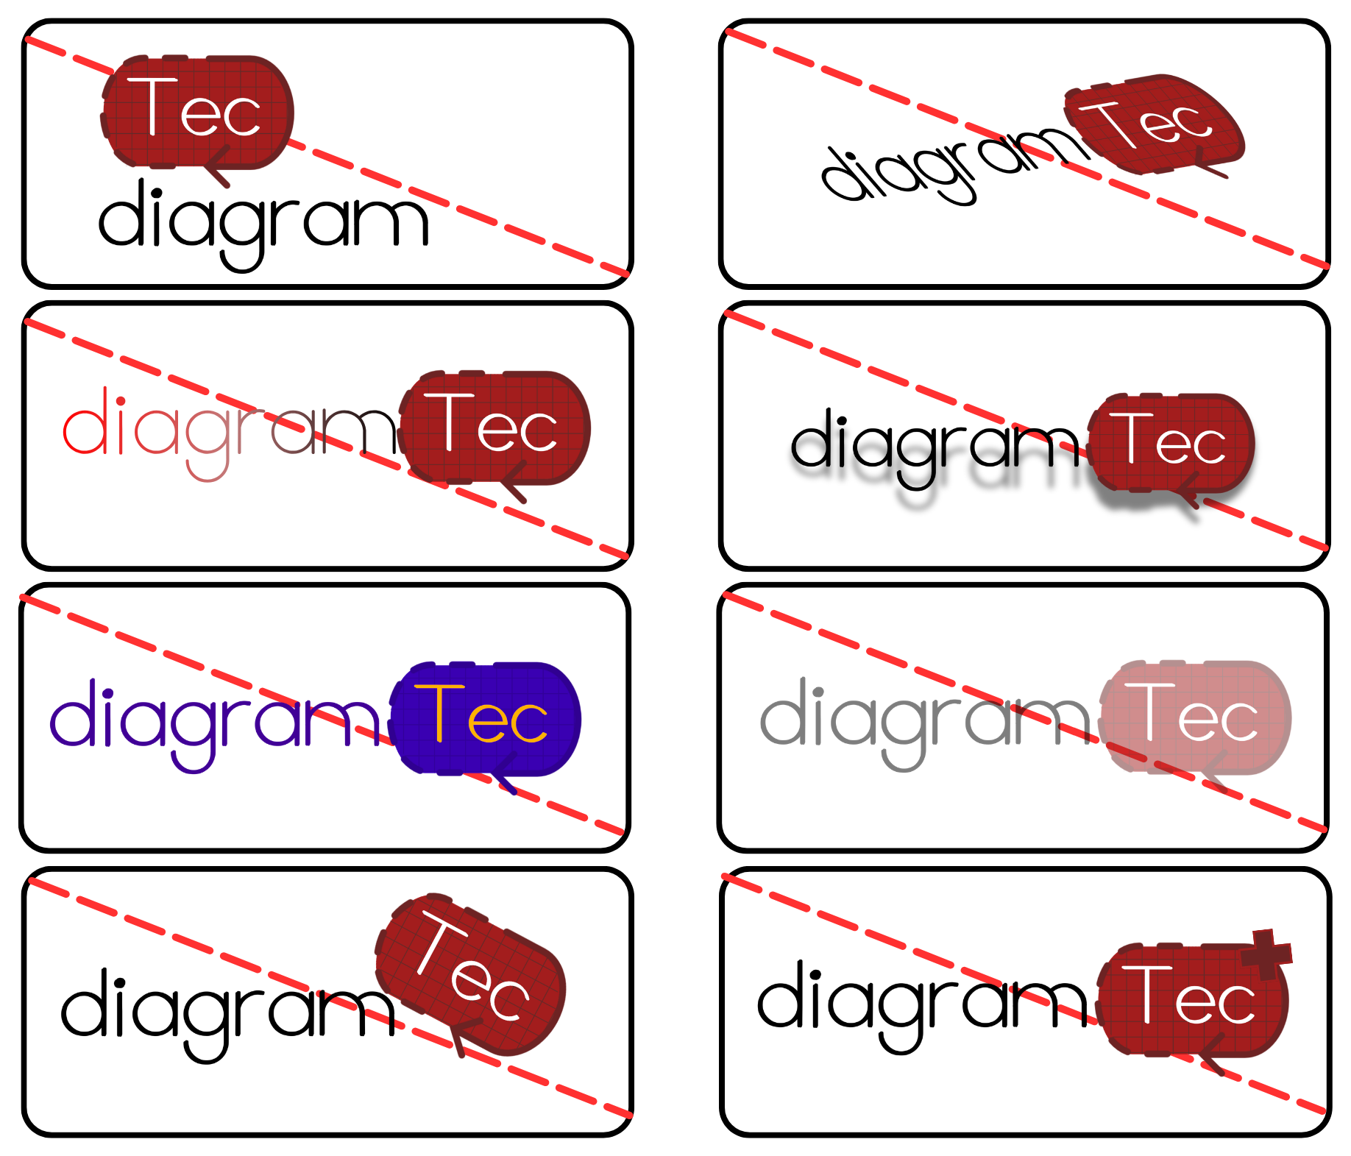
- Subversión Cromática: Aplicar degradados, efectos de relieve, sombras paralelas o emplear colores ajenos a la paleta aprobada (por ejemplo, usar verdes o azules).

Aplicación y Maquetado

Diseño y Prototipado en Figma
El diseño de interfaz (UI) y la experiencia de usuario (UX) de Diagram Tec fueron concebidos íntegramente en la herramienta Figma. Este proceso permitió definir la jerarquía visual, la distribución de los componentes y la navegación del usuario antes de proceder con el desarrollo del frontend en React.
La plataforma cuenta con un sistema de diseño que garantiza la coherencia estética en todas las vistas, aplicando la paleta de colores oficial (#A31D1D, #6D2323, #FEF9E1, #FFFFFF) y el estilo tipográfico definido para el proyecto.
Mapa de Navegación y Vistas
El prototipo abarca el flujo completo de navegación, estructurado para ofrecer una experiencia intuitiva tanto para el docente como para el alumno:
- Pantalla de Acceso/Login: Interfaz de entrada para gestión de roles.
- Dashboard del Alumno: Visualización de clases a las que pertenece, acceso a diagramas compartidos y sección de "Mis Diagramas".
- Editor Web (Lienzo): Vista principal donde se realizan las acciones de creación, edición dinámica y procesamiento de imágenes.
- Gestión de Aulas Virtuales: Vistas específicas para la creación de clases y generación de códigos de acceso por parte del profesor.
Enlace al Prototipo
Puedes visualizar el diseño completo de todas las vistas, los flujos de navegación y los componentes del sistema a través del siguiente enlace al prototipo de Figma:
- Archivo completo
- Vista de Alumno
- Vista de Profesor
- Vista de Administrador

